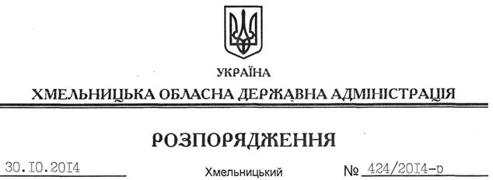

Про стан розвитку позашкільної освіти в області

На підставі статей 6, 22, 39 Закону України “Про місцеві державні адміністрації”, Закону України “Про позашкільну освіту”, з метою забезпечення належних умов для проведення навчально-виховного процесу у позашкільних навчальних закладах області, враховуючи інформацію про стан розвитку позашкільної освіти (додаток 1):
1. Відзначити, що:
1.1. Протягом 2014 року обласною, районними державними адміністраціями, виконавчими комітетами міських (міст обласного значення) рад вжито необхідних заходів щодо збільшення дітей, охоплених позашкільною освітою.
1.2. За результатами рейтингової оцінки районів та міст області за кількістю дітей шкільного віку, охоплених позашкільною освітою за бюджетні кошти, кращих результатів досягли Дунаєвецький, Чемеровецький, Шепетівський, Хмельницький райони та місто Старокостянтинів.
2. Затвердити заходи щодо реалізації ефективного позашкільного освітньо-виховного середовища, спрямованого на реалізацію культурологічної, виховної, соціально-реабілітаційної функції позашкільної освіти; забезпечення права дітей і молоді на здобуття позашкільної освіти (додаються).
3. Департаменту освіти і науки, управлінням культури, національностей та релігій, молоді та спорту, інформаційної діяльності та комунікацій з громадськістю, службі у справах дітей облдержадміністрації, районним державним адміністраціям, рекомендувати виконавчим комітетам міських рад (міст обласного значення) та іншим виконавцям:
3.1. Забезпечити виконання затверджених цим розпорядженням заходів у межах видатків, передбачених на ці цілі в місцевих бюджетах.
3.2. Про проведену роботу поінформувати обласну державну адміністрацію до 25 грудня 2015 року.
4. Контроль за виконанням цього розпорядження покласти на заступника голови – керівника апарату обласної державної адміністрації Л.Стебло.

Перший заступник
голови адміністрації О.Симчишин

